IE LA SALLE DE CAMPOAMOR
GUIÍA-TALLER
GESTIÓN ACADÉMICA PEDAGÓGICA
Nº. 2 PERÍODO: 03 AÑO: 2020

Grado: 6 ÁREA: Matemáticas. Asignatura: Matemáticas. Áreas Transversales: Tecnología
Elabora: MARIO ARENAS

Tiempo: 8 Horas de clase (dos semanas del 3 al 7 y 10 al 14 de agosto de 2020)

COMPETENCIA: Resolverá situaciones problemas que involucren el uso de fraccionarios y decimales.

INDICADOR DE DESEMPEÑO:

• Identificación, clasificación y representación gráfica de las fracciones teniendo en cuenta sus propiedades en contexto real.

METODOLOGÍA

INICIACIÓN
Se publica la guía en la página del colegio y en la plataforma edmodo para que el estudiante la conozca e inicie la identificación, clasificación y representación gráfica de las fracciones teniendo en cuenta sus propiedades en contexto real a partir de los recursos virtuales que ofrece Internet, tales como videos, juegos y documentos de apoyo.

CONTEXTUALIZACIÓN
Inicialmente, el estudiante debe leer la guía. Luego observar los vídeos y/o juegos interactivos que se le remiten en la guía para el aprendizaje sobre la identificación, clasificación y representación gráfica de las fracciones teniendo en cuenta sus propiedades en contexto real, para finalmente ejercitar lo aprendido a través de ejercicios prácticos propuestos en la guía o en la plataforma Edmodo.

EVALUACIÓN: Los estudiantes deben realizar los ejercicios que aparecen en la guía en sus cuadernos para enviar evidencia de lo realizado al correo trabajossanta@gmail.com .Solo en el caso que no cuente con disponibilidad de la plataforma Edmodo.
Fecha máxima de entrega del trabajo agosto 14 de 2020.

Amplificación y simplificación de números fraccionarios

Amplificar
Es multiplicar el denominador y numerador de una fracción por un mismo número. Esta acción permite que tanto el denominador como el numerador de la fracción aumenten de valor tantas veces como veces se amplifica, pero el valor de la fracción como tal, se mantiene igual. La fracción inicial y su forma amplificada son equivalentes, valen lo mismo.
Por ejemplo, si la fracción se amplifica por dos, significa que el denominador y el numerador aumentarán su valor al doble, pero en este ejemplo y siempre que se amplifique una fracción, se obtendrán fracciones equivalentes; es decir, fracciones que representan la misma cantidad.
Ejemplos:
Fracciones amplificadas por 3.
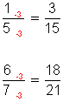

Simplificar
Simplificar una fracción significa dividir por un mismo número tanto el numerador como el denominador, para que la fracción (mostrada ahora con números distintos pero menores) mantenga su proporcionalidad (que su valor se mantenga).
Sólo se podrán simplificar fracciones cuando el numerador y denominador sean divisibles por un número común.
Cada vez que se simplifique una fracción se debe llegar hasta la fracción irreductible, es decir, aquella fracción que no se puede simplificar más (achicar más).
Ejemplos:
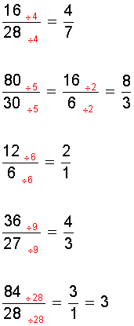
Observa el video del link sobre simplificación y amplificación de fracciones.
https://www.youtube.com/watch?v=eOUuklAWyXM

Representación en la recta numérica de los números fraccionarios
Para representar fracciones en la recta numérica, debemos reconsiderar el concepto de fracción como "parte de un todo", es decir dividiremos cada unidad como partes indica el denominador y tomaremos, contando desde el 0 tantas partes como señale el numerador. Por ejemplo, para representar la fracción 3/5 dividimos la unidad en quintos, es decir en cinco partes iguales, y contando a partir del 0 marcamos la tercera:

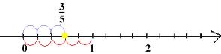
Observa el video del link sobre representación en la recta numérica de fracciones.
https://www.youtube.com/watch?v=UiJZwbqT06U
Actividad

1. Determinar, usando el método de amplificación, tres fracciones que resulten equivalentes a la que se presenta a continuación:
a) $\frac{3}{5}$ b) $\frac{5}{3}$

c) $\frac{7}{9}$ d) $\frac{9}{7}$
2. Simplifica si es posible las siguientes fracciones
a) $\frac{81}{27}$ b) $\frac{9}{3}$

c) $\frac{9336}{7125}$ d) $\frac{121}{22}$

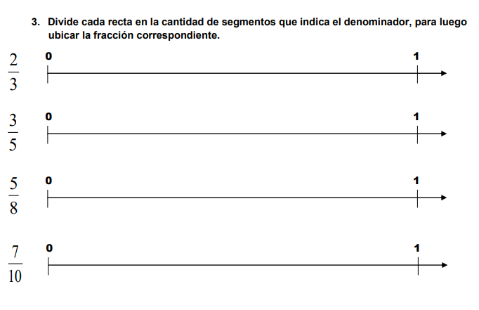

4. Escribe la fracción que corresponda

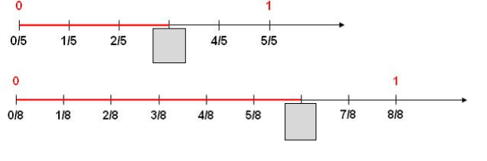

5. ubica la fracción donde corresponda

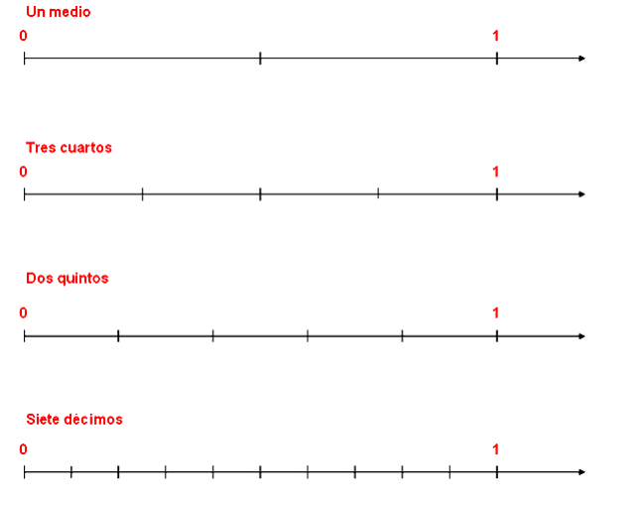
Ingresa al siguiente link para que interactúes con las fracciones
https://la.ixl.com/math/6-grado/comparar-fracciones-en-rectas-num%C3%A9ricas

Leerte mas
Resuelve las siguientes situaciones

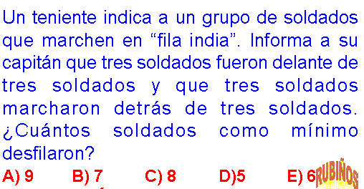
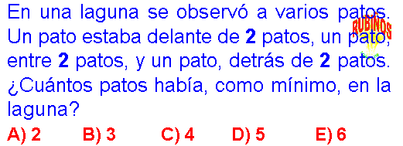

Cibergrafía

https://www.youtube.com/watch?v=eOUuklAWyXM
https://sites.google.com/site/237numerosfraccionarios/home/fracciones-equivalentes/representacin-en-la-recta-numrica
https://www.youtube.com/watch?v=UiJZwbqT06U
https://www.google.com/search?q=ejercicio+representacion+en+la+recta+numerica+de+fracciones&sa=X&ved=2ahUKEwjA0uO3r__qAhVQTt8KHfoPA_MQ7xYoAHoECA0QKQ&biw=1366&bih=657
https://razonamientopdf.blogspot.com/2018/11/matematica-recreativa-ejercicios-pdf.html
https://la.ixl.com/math/6-grado/comparar-fracciones-en-rectas-num%C3%A9ricas

RÚBRICA
ÁREA | TEMA QUE SE VALORA | DESEMPEÑO SUPERIOR | DESEMPEÑO ALTO | DESEMPEÑO BÁSICO | DESEMPEÑO BAJO
Matemática | Formular y resolver situaciones de la vida real en las que se aplican las propiedades de las operaciones de los números Naturales. | Identificación, clasificación y representación gráfica de fracciones teniendo en cuenta sus propiedades en contexto real | Identificación, clasificación y representación gráfica de diferentes fracciones teniendo en cuenta sus propiedades en contexto real | Identificación, clasificación y representación gráfica de algunas fracciones teniendo en cuenta sus propiedades en contexto real | Se le dificulta la Identificación, clasificación y representación gráfica de las fracciones teniendo en cuenta sus propiedades en contexto real

“La mente es como un paracaídas… Solo funciona si la tenemos abierta”.

Einstein

LA SALLE DE CAMPOAMOR
GUIÍA-TALLER
GESTIÓN ACADÉMICA PEDAGÓGICA
TALLER DE DESARROLLO DE COMPETENCIAS PARA ESTUDIANTES, EN AUSENCIAS EVENTUALES.
GESTIÓN ACADÉMICO PEDAGÓGICA. No 2 PERIODO: 3 AÑO2020
Grados: 7°. Área: Matemáticas. Asignatura: Matemáticas. Áreas Transversales: Humanidades, Sociales, Artística Elabora: Jorge Arroyave.
FECHA LIMITE DE ENTREGA. JUEVES 6 DE AGOSTO
Temas a tratar en el segundo periodo:
Decimales

TIEMPO: 2 periodos de clase.
COMPETENCIAS: Lectora, matemática, artística,
PROPÓSITO: Convertir fraccionarios y Resolver problemas con decimales.
TEMA: Los decimales.
DESARROLLO: El tema se realizará a través de videos informativos, explicaciones del docente, consulta del estudiante y trabajos prácticos utilizando los procedimientos para la obtención de los decimales.
EVALUACIÓN: Los producidos, se enviarán por correo electrónico profematematicas85@gmail.com y se harán videos conferencias en donde se resolverán dudas de los estudiantes. Los decimales se obtendrán mediante la división. Recuerda volver a ver los videos y leer la explicación que se envía.

En esta actividad, nos dedicaremos a obtener la parte teórica de los temas propuestos. Toma nota de estos temas y realiza ejercicios para que en la actividad de la próxima semana, apliquemos lo aprendido.
En la clase anterior, aprendimos a calcular los decimales que hay en fracciones, hoy nos dedicaremos a tomar un decimal y convertirlo en fracción.

Así 0,6 equivale a 3/5
Escribo el 6 y como denominador escribo el 1 seguido de un cero porque solo hay decimos
6 estos dos números se pueden simplificar, sacando mitad
10 a ambos, quedando 3
5

3,145 multiplico arriba y abajo el numero por la unidad seguida de tres ceros.

3,145 x 1000 = 3145 los dos tienen quinta 629
X 1000 1000 200
Estos números ya no se pueden simplificar más.

7,24 multiplico arriba y abajo por 100 porque hay 2 decimales.

7,24 x 100 = 724 estos números tienen mitad 362 tienen
X 100 100 50
Mitad 181, ya no se pueden simplificar más.
25

https://www.youtube.com/watch?v=F5TT9lzXJW8
https://www.youtube.com/watch?v=HkKtR4BxPN8

Operaciones con decimales. Los podemos sumar, restar, multiplicar, dividir, potenciar y radicar.
Lo importante para la suma y la resta es ubicar bien los decimales en las casillas, conservando los enteros y las décimas. Puedo completar con ceros los espacio.
Sumar 3,54 + 17,253 + 0,12 + 2812,79 + 0,09
ENTEROS | coma | decimas | centésimas | milésimas
3 | , | 5 | 4 | 0
17 | , | 2 | 5 | 3
0 | , | 1 | 2 | 0
2812 | , | 7 | 9 | 0
0 | , | 0 | 9 | 0
TOTAL 2833 | , | 7 | 9 | 3

23,05 – 2,389 En la resta, debemos ubicar la cifra mayor de primero como minuendo y la más pequeña como sustraendo. Rellenar los espacios faltantes con cero y realizar la resta, prestando cuando haya necesidad.

ENTEROS | coma | Decima | Centésima | milesima
23 | , | 0 | 5 | 0
2 | , | 3 | 8 | 9
Total 20 | , | 7 | 6 | 1

Estos videos nos ilustran la suma y resta de decimales.

https://www.youtube.com/watch?v=y_F5eXD8Cb0

Bibliografia:
Prieto de Casto, Carlos. Aritmética y geometría.
Baldor, Aritmética.
Los siguientes videos ilustran el desarrollo del tema.
https://www.youtube.com/watch?v=5U2ei-Cl0pc
https://www.youtube.com/watch?v=c9cTIjBqFTw
https://www.youtube.com/watch?v=zI9Jz0uS9Sg
www.colombiaaprende.edu.co
www.aulafacil.com
www.comfama.com

Apreciados estudiantes. Mantengan vivo el interés por el estudio, trabajemos juntos y aprendamos mucho. Tengan fe.
Jorge Luis
Docente
ÁREA | TEMA QUE SE VALORA | DESEMPEÑO SUPERIOR | DESEMPEÑO ALTO | DESEMPEÑO BÁSICO | DESEMPEÑO BAJO
Matemática | Solución de situaciones problema empleando los conceptos de decimales usando la suma y resta. | Da solución a diferentes situaciones problema empleando todas las operaciones básicas de acuerdo con el contexto de la situación problema de los decimales, usando la suma y resta.. | Da solución a algunas situaciones problema empleando todas las operaciones básicas de acuerdo con el contexto de la situación problema de decimales, usando la suma y resta.. | Da solución a algunas situaciones problema empleando algunas operaciones básicas de acuerdo con el contexto de la situación problema de decimales, usando la suma y resta.. | Se le dificulta dar solución a diferentes situaciones problema que se le plantean empleando las operaciones básicas de decimales, usando la suma y resta..

IE LA SALLE DE CAMPOAMOR
GUIÍA-TALLER
GESTIÓN ACADÉMICA PEDAGÓGICA
TALLER DE DESARROLLO DE COMPETENCIAS PARA ESTUDIANTES, EN AUSENCIAS EVENTUALES.
GESTIÓN ACADÉMICO PEDAGÓGICA. No 1 PERIODO: 3 AÑO2020
Grados: 7°. Área: Matemáticas. Asignatura: Geometría. Áreas Transversales: Humanidades, Sociales, Artística Elabora: Jorge Arroyave.
Elabora: Jorge Arroyave.
TIEMPO: 1 ___ 2 X periodos.
COMPETENCIAS: Desarrollar la habilidad Identificación de los sistemas para la medición de longitud, área y volumen en situaciones problema.
PROPÓSITO: Aplicar los conceptos E Identificar los sistemas para la medición de longitud, área y volumen en situaciones problema.
TEMA: • Identificación de los sistemas para la medición de longitud, área y volumen en situaciones problema.
DESARROLLO Identificaremos los sistemas para la medición de longitud, área y volumen en situaciones problema.
Debe usarse de manera adecuada y con la medida correcta, de manera que queden bien construidos.
EVALUACIÓN: Esta actividad consiste en consultar el tema de la medición de longitud, área y volumen en situaciones problema, para la actividad que se desarrollará la semana próxima.

Medición.
Observa los siguientes videos y toma anotación del tema que nos servirá de base para la actividad de la semana próxima.

https://www.youtube.com/watch?v=P_KfMvIqoJ8

https://www.youtube.com/watch?v=tn_1LR0e_Ps

Bibliografía.
www.geogebra.com
www.aulafacil.com
www.colombiaaprende.edu.co
www.google.com

Envío un cordial saludo a todos los estudiantes y les deseo mucho bienestar en unión con la familia.
Cualquier inquietud, favor remitirla vía correo electrónico para dar la asistencia necesaria.
Los convoco a mantener la fe y la esperanza, y a trabajar con dedicación.
Feliz día.
Jorge Luis.

IE LA SALLE DE CAMPOAMOR.

ESTRUCTURA TALLER DE COMPETENCIAS PARA ACOMPAÑAMIENTO DE ESTUDIANTES, EN AUSENCIAS EVENTUALES.
GESTIÓN ACADEMICO PEDAGOGICA. No. 2 PERIODO: 3° AÑO: 2020
Grados: SEXTO Área: GEOMETRIA Áreas Transversales: Lengua Castellana, Sociales, Ciencias naturales, Artística
Elabora: Jorge Arroyave.
TIEMPO: 2 periodos.
COMPETENCIAS: Aplicar la Clasificación de los ángulos según su medida y posición. PROPÓSITO: Comprender la Clasificación de los ángulos según su medida
TEMA: • Clasificación de los ángulos según su medida y posición.

DESARROLLO: Se Clasifican los ángulos según su medida y posición

EVALUACIÓN: Las actividades se realizan en el cuaderno u otro medio, como conocimiento para la actividad de la semana próxima.

profematematicas85@gmail.com

Desarrollo de la actividad.

Los ángulos se clasifican de acuerdo a

A. amplitud.
- Agudo mide menos de 90°
- Obtuso mide más de 90° y menos de 180°
- Recto Mide 90°
- Llano mide 180°
- Circunferencia o completo mide 360°
- Nulo tiene 0°

B. Posición

1. Consecutivos

2. Adyacentes

3. Opuestos

4. Opuestos por el vértice

Este video te enseña la clasificación de los ángulos.

https://www.youtube.com/watch?v=ENLass_jwAA

Para complementar la información, puedes ver este video.

https://www.youtube.com/watch?v=BYNI9vYKOQ0

Bibliografía.
www.geogebra.com
www.aulafacil.com
www.colombiaaprende.edu.co
www.google.com

Para Ustedes mis deseos de bienestar y salud.
Cualquier inquietud, favor remitirla vía correo electrónico para su solución y asesorarlos.
Los convoco a mantener la fe y la esperanza, pronto estaremos de vuelta en las aulas.

Feliz día.
Jorge Luis.

IE LA SALLE DE CAMPOAMOR
GUIÍA-TALLER
GESTIÓN ACADÉMICA PEDAGÓGICA
Nº. 5 PERÍODO: 02 AÑO: 2020
Grado: 8 ÁREA: Matemáticas. Asignatura: Matemáticas. Áreas Transversales: Tecnología, Lengua Castellana
Elabora: CARLOS PENAGOS
TEMA(S): Expresiones y operaciones algebraicas.
INDICADOR(ES):
Reconoce y utiliza las propiedades de las operaciones básicas del conjunto de números reales en el álgebra, para solucionar situaciones problema que requieran de ellas.
- DESARROLLO TEÓRICO DE LA TEMÁTICA CON SUS RESPECTIVOS EJEMPLOS
Reducción de términos semejantes
La reducción de términos semejantes no es más que realizar sumas y restas de aquellos términos semejantes que posee la parte literal en común. Para el caso de los monomios, lo únicos afectados son los coeficientes y los factores en común, la parte literal, se mantiene intacta.
- Antes de ejemplificar este punto, recordemos que cuando realizamos operaciones de sumas y restas de cantidades definidas debemos tener en cuenta lo siguiente:
- Para cantidades de un mismo signo se suman y colocamos el mismo signo al resultado.
- Para cantidades de signos diferentes se resta y se coloca el signo de la cantidad mayor al resultado.
Suma de expresiones algebraicas
Para sumar expresiones algebraicas, hay que tener en cuenta dos cosas, la suma de dos términos semejantes se pueden reducir a un solo término, si tales términos son diferentes antes una suma, simplemente el resultado se deja expresada tal cual es sin cambiar los signos de los términos.
Generalmente en álgebra elemental realizamos las operaciones entre polinomios donde se suele usar signos agrupación y es cierto que el operador suma (+) acompañada de los signos de agrupación no afecta tanto el resultado final por lo que el lector pensará que es una pérdida de tiempo mencionar este tipo de obviedades, pero la cosa cambia cuando tratemos con el operador diferencia (-), pero esto lo veremos en la siguiente sección, lo anteriormente explicado solo sirve para aclarar esta diferencia.
Decíamos, cuando realizamos sumas entre polinomios, donde encontramos signos de agrupación y el operador suma (+), los signos de agrupación se pueden ignorar sin afectar los signos operacionales de cada término del polinomio encerrado entre los signos de agrupación, veamos el siguiente apartado un ejemplo generalizado:

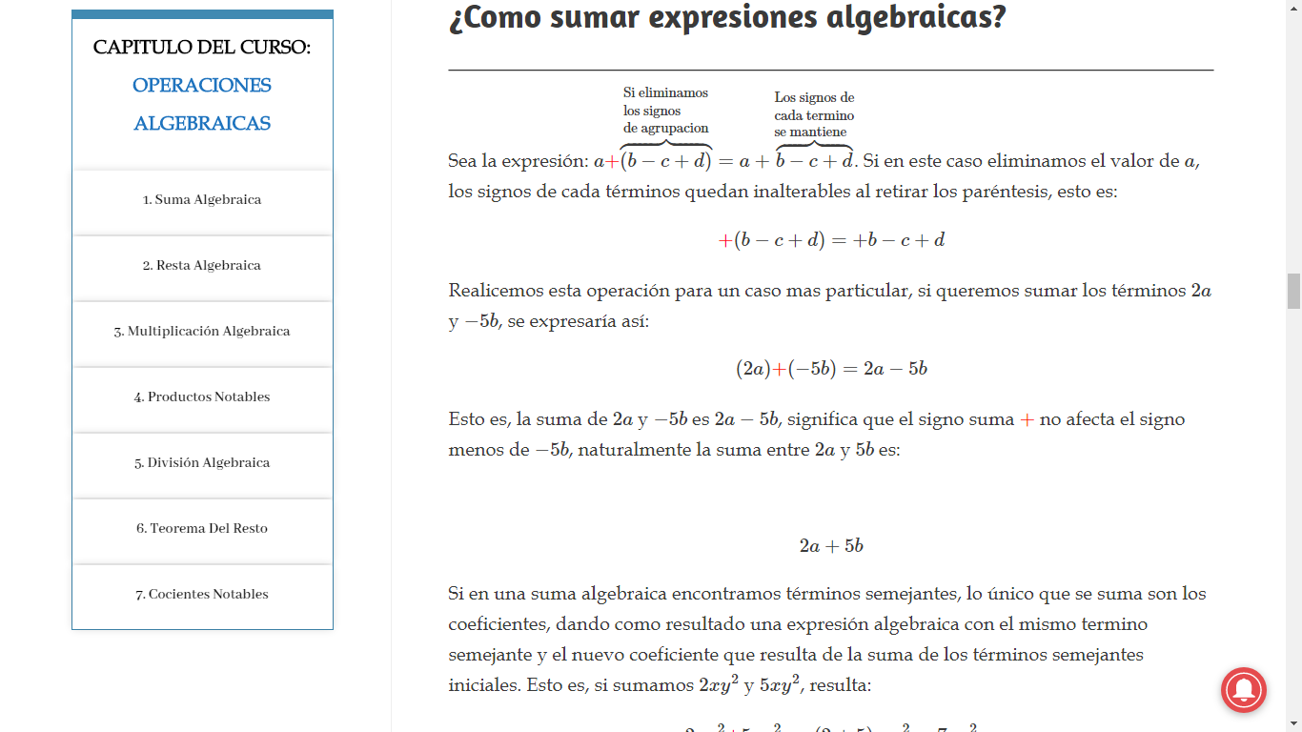

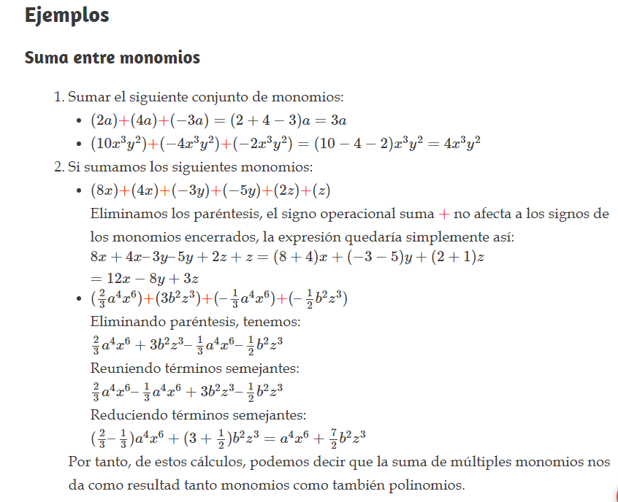
- ENLACES PARA PROFUNDIZAR LA TEMAS
https://www.youtube.com/watch?v=Amq2hBU2k4A

https://www.youtube.com/watch?v=FDZ18L6kooQ

https://www.youtube.com/watch?v=hP7nEVWtetM

https://www.youtube.com/watch?v=lnGPttJbzdY

https://www.algebra.jcbmat.com/id1096.htm

- Ejercicios de repaso

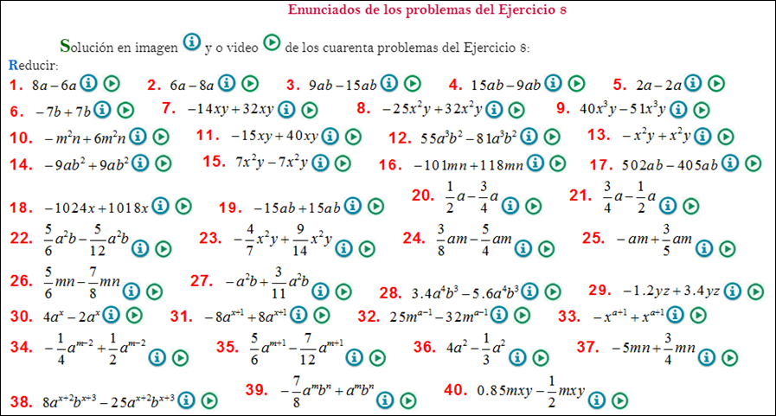

IE LA SALLE DE CAMPOAMOR
GUIÍA-TALLER
GESTIÓN ACADÉMICA PEDAGÓGICA
Nº. 5 PERÍODO: 02 AÑO: 2020

Grado: 8 ÁREA: Matemáticas. Asignatura: Geometría. Áreas Transversales: Tecnología
Elabora: MARIO ARENAS

Tiempo: 2 Horas de clase (semanas 3 al 7 y 10 al 14 de agosto)

COMPETENCIA: Identifica regularidades y argumenta propiedades de figuras geométricas a partir de teoremas y las aplica en situaciones reales.
INDICADORES DE DESEMPEÑO:

Reconocimiento de los triángulos, su clasificación y sus líneas notables en diversos contextos

METODOLOGÍA

INICIACIÓN
Se entrega la guía para que el estudiante la conozca e inicie el aprendizaje Reconocimiento de los triángulos, su clasificación y sus líneas notables en diversos contextos a partir de los recursos virtuales que ofrece Internet, tales como videos, juegos y documentos de apoyo.

CONTEXTUALIZACIÓN
Inicialmente, el estudiante debe leer la guía. Luego observar los vídeos y/o juegos interactivos que se le remiten en la guía para el sobre reconocimiento de los triángulos, su clasificación y sus líneas notables en diversos contextos para finalmente ejercitar lo aprendido a través de ejercicios prácticos.

EVALUACIÓN:
- Realizar la actividad planteada en la plataforma Edmodo.
- Solo en el caso que no tengas acceso a la plataforma Edmodo envía la evidencia del trabajo al correo electrónico trabajossanta@gmail.com
- Fecha máxima de entrega 14 de agosto de 2020

- Escribe la teoría en el cuaderno utilizando los implementos adecuados (regla, compas y transportador). envía evidencia

Líneas y puntos notables en el triángulo
Entre las rectas notables más conocidas de un triángulo son:

Mediana
En un triángulo, la mediana es el segmento de recta que une un vértice del triángulo con el punto medio del lado opuesto.
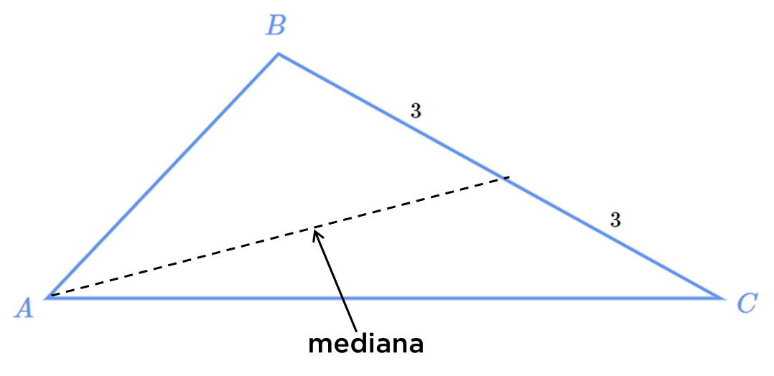
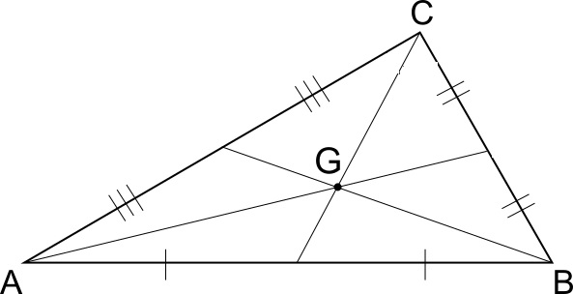
mediana triángulo ABC
Las tres medianas de un triángulo concurren en un punto.
El punto donde se cortan las medianas de un triángulo se conoce como baricentro.

Mediatriz
En un triángulo, las tres mediatrices de sus lados concurren en un punto que equidista de los vértices del triángulo. El punto en el que se cortan las mediatrices de un triángulo, se conoce como circuncentro, o sea, el centro de la circunferencia circunscrita al triángulo de referencia
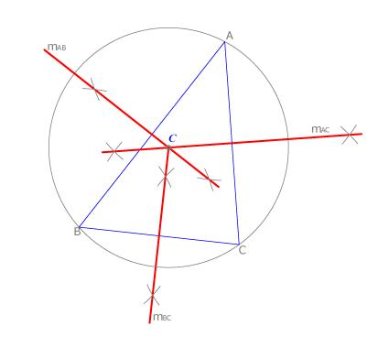
El punto en el que se cortan las mediatrices de un triángulo, se conoce como circuncentro, o sea, el centro de la circunferencia circunscrita

Altura
Es el segmento que parte de un vértice y es perpendicular al lado opuesto o a su prolongación. Observa la siguiente figura:
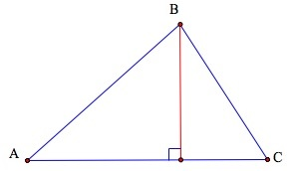
Altura triángulo
Ya que desde cada vértice de un triángulo se puede trazar una altura relativa a su lado opuesto, las tres alturas de un triángulo se cortan en un punto llamado ortocentro, que se denota usualmente con la letra O.
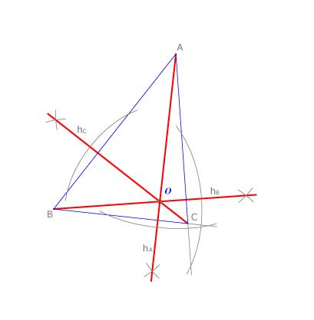
ACTIVIDAD
Consultar
- Que son las bisectrices, incentro (graficar)

Escoge la opción correcta:

- El centro de la circunferencia inscrita a un triángulo es el...

- Incentro y es el punto de intersección de las tres mediatrices

- Incentro y es el punto de intersección de las tres bisectrices.

- Incentro y es el punto de intersección de las tres alturas.

- El circuncentro, centro de la circunferencia circuscrita al triángulo, es el punto de corte de las tres...
- Mediatrices.
- Medianas.
- Alturas.
- Las tres medianas de un triángulo se cortan en el...

- Medicentro.
- Baricentro.
- No se cortan.
- La altura correspondiente al lado de un triángulo es una recta...

- Perpendicular a dicho lado que pasa por el vértice opuesto.
- Perpendicular a dicho lado que pasa por su punto medio.
- Perpendicular a dicho lado y que une su punto medio con el vértice opuesto.
- La diferencia entre altura y mediatriz es que...

- La altura es perpendicular al lado y la mediatriz no.
- La altura pasa por el vértice opuesto y la mediatriz no necesariamente.
- Las dos respuestas anteriores son correctas.
- La bisectriz de un ángulo....

- Divide a dicho ángulo en dos partes iguales.
- Pasa por el punto medio el lado opuesto.
- Las dos respuestas anteriores son correctas.
- El circuncentro de un triángulo...

- Obtusángulo e isósceles se encuentra a la misma distancia de todos los vértices del triángulo.
- se puede obtener trazando sólo las mediatrices de dos lados del triángulo.
- Las dos respuestas anteriores son correctas.
- El incentro...

- Se encuentra a la misma distancia del punto medio de todos los lados del triángulo.
- Se encuentra a la misma distancia de todos los vértices del triángulo.
- Ninguna de las respuestas anteriores es correcta.
Resuelve los siguientes problemas:

- ¿Qué nombre recibe el punto donde deberíamos colocar la comida de estos tres pollitos para que todos estén a la misma distancia de ella?
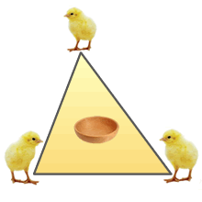
Recibe el nombre de _________________

- Cibergrafía
https://es.khanacademy.org/math/geometria-pe-pre-u/x4fe83c80dc7ebb02:poligonos-y-angulos-en-la-circunferencia/x4fe83c80dc7ebb02:lineas-y-puntos-notables-basicos-del-triangulo/a/1252-video-lneas-y-puntos-notables-bsicos-del-tringulo-parte-1
https://www.ecured.cu/Rectas_y_puntos_notables_de_un_tri%C3%A1ngulo#Mediatriz
https://www.superprof.es/apuntes/escolar/matematicas/geometria/basica/ejercicios-interactivos-de-elementos-notables-de-un-triangulo.html
RÚBRICA
ÁREA | TEMA QUE SE VALORA | DESEMPEÑO SUPERIOR | DESEMPEÑO ALTO | DESEMPEÑO BÁSICO | DESEMPEÑO BAJO
Matemática  Geometría | Diferencia la medida de los ángulos determinados entre rectas paralelas en contexto real | Reconocimiento de los triángulos, su clasificación y sus líneas notables en diversos contextos | Reconocimiento de diferentes triángulos, su clasificación y sus líneas notables en diversos contextos | Reconocimiento algunos triángulos, su clasificación y sus líneas notables en diversos contextos | Se le dificulta el reconocimiento de los triángulos, su clasificación y sus líneas notables en diversos contextos

“La mente es como un paracaídas… Solo funciona si la tenemos abierta”.

Einstein

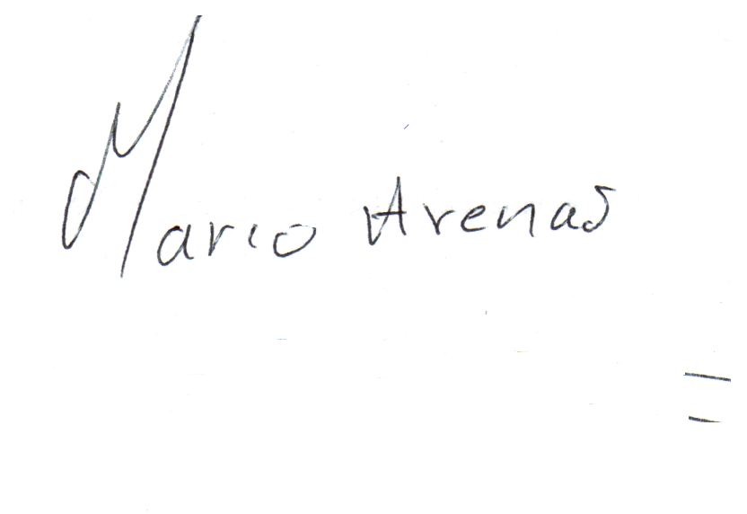

IE LA SALLE DE CAMPOAMOR
GUIÍA-TALLER
GESTIÓN ACADÉMICA PEDAGÓGICA
Nº. 5 PERÍODO: 02 AÑO: 2020
Grado: 9 ÁREA: Matemáticas Áreas Transversales: Tecnología, Lengua Castellana
Elabora: Oswaldo Muñoz Cuartas
Tiempo: 8 Horas de clase

COMPETENCIA: Conocer los conceptos básicos de la estadística
INDICADORES DE DESEMPEÑO:

- Comprensión de los conceptos básicos de la estadística en situaciones problema.

METODOLOGÍA
INICIACIÓN
Se entrega la guía para que el estudiante la conozca e inicie el aprendizaje de los conceptos básicos de la estadística con el apoyo de recursos virtuales que ofrece Internet, tales como videos y documentos de apoyo.
CONTEXTUALIZACIÓN
En un primer momento, el estudiante debe observar los vídeos que se le remiten en la guía para el aprendizaje de los conceptos básicos de la estadística. Luego ejercitar lo aprendido a través de ejercicios prácticos.
EVALUACIÓN
Los estudiantes deben realizar el taller que aparece al final de la guía en un documento en Word y se envía al correo correspondiente.
Estadística

Ver el siguiente vídeo: ¿Qué es la estadística?
https://www.youtube.com/watch?v=rahKvfN36TY

Introducción

Los hogares, gobiernos y empresas se apoyan mucho en datos estadísticos para guiar sus acciones. Por ejemplo, se compilan cuidadosamente y con regularidad tasas de desempleo, tasas de inflación, índices del consumidor y tasas de nacimiento y defunción, y los dirigentes de las empresas utilizan los datos así obtenidos para tomar decisiones que afectan las contrataciones futuras, los niveles de producción y la expansión hacia nuevos mercados.

La palabra "estadística" suele utilizarse bajo dos significados distintos, a saber:

- Como colección de datos numéricos:

Este es el significado más vulgar de la palabra estadística. Se sobrentiende que dichos datos numéricos han de estar presentados de manera ordenada y sistemática. Una información numérica cualquiera puede no constituir una estadística, para merecer este apelativo, los datos han de constituir un conjunto coherente, establecido de forma sistemática y siguiendo un criterio de ordenación.

- Como ciencia:

En este significado, la Estadística estudia el comportamiento de los fenómenos de masas. Como todas las ciencias, busca las características generales de un colectivo y prescinde de las particulares de cada elemento. Así por ejemplo al investigar el sexo de los nacimientos, iniciaremos el trabajo tomando un grupo numeroso de nacimientos y obtener después la proporción de varones. Es muy frecuente enfrentarnos con fenómenos en los que es muy difícil predecir el resultado; así, no podemos dar una lista, con las personas que van a morir con una cierta edad, o el sexo de un nuevo ser hasta que transcurra un determinado tiempo de embarazo.

Por tanto, el objetivo de la estadística es hallar las regularidades que se encuentran en los fenómenos de masa.

En tal sentido, la Estadística la podemos definir de una manera sencilla como “el manejo de información de una manera adecuada, de tal forma que se minimicen los riesgos en la toma de decisiones”. Permite planear experimentos, obtener datos y luego organizar, resumir, presentar, analizar, interpretar y llegar a conclusiones con base en esos datos.

La Estadística comprende:

- La Descriptiva: Sistematización, recogida, ordenación y presentación de los datos referentes a un fenómeno que presenta variabilidad o incertidumbre para su estudio metódico.
- La Probabilistica: deducir las leyes que rigen esos fenómenos,
- La Inferencia: hacer predicciones sobre los mismos, tomar decisiones u obtener conclusiones.

Pasos en un estudio estadístico

- Plantear hipótesis sobre una población (por ejemplo: Los fumadores tienen “más bajas” laborales que los no fumadores)

- Decidir qué datos recoger (Esos datos van a ser recogidos en forma de muestras)

- ¿Qué individuos pertenecerán al estudio? Criterios de exclusión ¿Cómo se eligen? Descartamos los que padecen enfermedades crónicas.
- Los datos que se recogen de la muestra se van a organizar en forma de variables, las variables serán observaciones que se hacen de cada uno de los individuos. (números de baja, tiempo de duración de cada baja.

- Recoger los datos (muestreo). El muestreo es el método estadístico por medio del cual se definen los criterios y técnicas que deben orientar el proceso de recolección u obtención de información. El muestreo es una de las herramientas fundamentales de la estadística. Existen procedimientos no probabilísticas y probabilísticas.

  - No probabilísticas: conveniencia, por juicio.
  - Probabilísticas: aleatorio simple, estratificado, conglomerados, sistemático.

- Describir (resumir) los datos obtenidos:

- tiempo medio de baja en fumadores y no fumadores (estadísticos).
- Porcentaje de bajas por fumadores y sexo (frecuencias), gráficos, ...

- Realizar una inferencia de la población, intentar hacer conclusiones de los datos obtenidos.

- Los fumadores están de baja al menos 10 días/año más de media que los no fumadores.

- Cuantificar la confianza en la inferencia:
- Nivel de confianza del 95%.
- Significación del contraste: p=2%.

Definiciones
Ver el siguiente vídeo: Definiciones básicas
https://www.youtube.com/watch?v=Xq3thcQqwbc

- Población: Es la colección completa de todos los elementos (puntajes, mediciones, personas, etc.) que se van a estudiar. Un censo es la colección de cada elemento de una población.

  - La población normalmente es demasiado grande para poder abarcarla.
  - Un parámetro es una medición numérica que describe alguna característica de una población. Ejemplo: El promedio del peso de todos los estudiantes del salón.

- Muestra: Es un subconjunto de la población al que tenemos acceso y sobre el que realmente hacemos las observaciones (mediciones)

  - Debe ser “representativa”.
  - Está formada por miembros “seleccionados” de la población (individuos, unidades experimentales).
  - Un estadístico es una medición numérica que describe alguna característica de una muestra. Ejemplo: El promedio del peso de los 15 estudiantes del salón.

- Variable: Una variable es una característica observable que varía entre los diferentes individuos de una población. Las características de cada individuo es lo que más vamos a resumir en variables.

Tipos de variables
  - Cualitativas o de atributos: Si sus valores (modalidades) no se pueden asociar naturalmente a un número (no se pueden hacer operaciones algebraicas con ellos).

    - Nominales: sus valores no se pueden ordenar (Sexo, Grupo Sanguíneo, Religión, Nacionalidad, estado civil)

    - Ordinales: Si sus valores se pueden ordenar (Mejoría a un tratamiento, Grado de satisfacción, Intensidad del dolor)

  - Cuantitativas o numéricas: Si sus valores son numéricos (tiene sentido hacer operaciones algebraicas con ellos).

    - Discretas: Si toma valores enteros (Número de hijos, Número de carros)
    - Continuas: Si entre dos valores, son posibles infinitos valores intermedios (Estatura, presión intraocular, Ingresos mensuales)

Ejercicio: Que tipo de variable son los siguientes enunciados:
  - El grupo sanguíneo: {A, B, AB, O} (Es Variable Cualitativa nominal)
  - Su nivel de felicidad “declarado”: {Deprimido, Indiferente, Muy Feliz} (Es Variable cualitativa ordinal: se puede establecer un orden lógico)

- Profesión: {Abogado, Médico, Ingeniero} (Es una Variable cualitativa Nominal: no tienen un orden predeterminado)

- El número de hijos: {0, 1, 2, 3, ...} (Es una Variable Cuantitativa Discreta)

  - La estatura: {1.62, 1.74, ...} (Es una Variable Cuantitativa Continua)

- Dato: Un dato es el valor de la variable asociada a un elemento de la población o muestra. Este valor puede ser un número, una palabra o un símbolo.

Ejemplo
Un estudiante de estadística está interesado en determinar algo sobre el valor promedio en dólares de los automóviles que pertenecen al cuerpo docente de nuestra universidad.
- Cuál es la población: Es la colección de todos los automóviles que pertenecen a todos los miembros del cuerpo docente de nuestra universidad.

- Cuál es la muestra: Es cualquier subconjunto de esa población. Por ejemplo, los automóviles que pertenecen a los profesores del departamento de matemáticas integran a la muestra.

- Cuál es la variable: Es el “valor en dólares” de cada automóvil individual.

- Cuál es el dato: Es el valor en dólares de un automóvil en particular. El automóvil del Sr. Sánchez, por ejemplo, está valuado en 9400 dólares.

- Cuáles son los datos: Los datos serían el conjunto de valores que corresponden a la muestra obtenida (9400, 8700, 15950…)

- Cuál es el experimento: El experimento serían los métodos que se aplican para seleccionar los automóviles que integran a la muestra y determinar el valor de cada automóvil de la muestra. El experimento podría realizarse preguntando a cada miembro del departamento de matemáticas, o de otras formas.

- Cuál es el parámetro: El parámetro sobre el que se está buscando información es el valor “promedio” de todos los automóviles de la población.

- Cuál es el estadístico: El estadístico que encontrará es el valor “promedio” de todos los automóviles de la muestra.

Codificación y representación de variables

  - Es buena idea codificar las variables como números para poder procesarlas con facilidad en un ordenador.
  - Es conveniente asignar “etiquetas” a los valores de las variables para recordar qué significan los códigos numéricos.

Ejemplo:
  - Sexo (Cualitativa: Códigos arbitrarios)

1 = Hombre
2 = Mujer
  - Raza (Cualitativa: Códigos arbitrarios)

1 = Blanca
2 = Negra
  - Felicidad (Ordinal): Respetar un orden al codificar.

1 = Muy feliz
2 = Poco feliz
3 = Nada feliz
- Región:

1 = Norte
2 = Sur
Sexo | Raza | Región | Felicidad
Mujer | Blanca | Norte | Muy feliz
Mujer | Blanca | Norte | Nada feliz
Hombre | Blanca | Sur | Poco feliz
Mujer | Blanca | Norte | Nada feliz

Sexo | Raza | Región | Felicidad
2 | 1 | 1 | 1
2 | 1 | 1 | 3
1 | 1 | 2 | 2
2 | 1 | 1 | 3
  - Los posibles valores de una variable suelen denominarse modalidades. Es claro que las modalidades se pueden agruparse en clases (intervalos)

  - Edades: Menos de 20 años, de 20 a 50 años, más de 50 años.
  - Hijos: Menos de 3 hijos, De 3 a 5, 6 o más hijos.

Actividad Plan de Mejoramiento: “Leerte más”
Elimina 5 para que queden solo 3 cuadrados palitos del siguiente esquema:

RÚBRICA
ÁREA | TEMA QUE SE VALORA | DESEMPEÑO SUPERIOR | DESEMPEÑO ALTO | DESEMPEÑO BÁSICO | DESEMPEÑO BAJO
Matemáticas | Formular y resolver situaciones de la vida real en las que se aplican los conceptos básicos de la estadística | Da solución a diferentes situaciones de la vida real en las que se aplican los conceptos básicos de la estadística | Da solución a algunas situaciones de la vida real en las que se aplican los conceptos básicos de la estadística | Da solución a algunas situaciones de la vida real en las que se aplican los conceptos básicos de la estadística | Se le dificulta dar solución a diferentes situaciones de la vida real en las que se aplican los conceptos básicos de la estadística

Cibergrafía
https://www.youtube.com/watch?v=rahKvfN36TY
https://www.youtube.com/watch?v=Xq3thcQqwbc
Correo de Oswaldo Muñoz Cuartas: icfeslasalle@gmail.com

IE LA SALLE DE CAMPOAMOR
GUIÍA-TALLER
GESTIÓN ACADÉMICA PEDAGÓGICA
Nº. 5 PERÍODO: 02 AÑO: 2020

Grado: 9 ÁREA: Matemáticas. Asignatura: Geometría. Áreas Transversales: Tecnología, Lengua Castellana
Elabora: Denys Palacios P

TIEMPO: 1 Periodo de clase

COMPETENCIA: Uso representaciones geométricas para resolver y formular problemas en las matemáticas

PROPÓSITO: Conocer y aplicar procedimientos y fórmulas para el cálculo directo de perímetros y áreas de polígonos regulares.

TEMA: Área y perímetro polígonos regulares.

DEFINICIÓN: Los polígonos regulares son aquellos cuyos lados y sus ángulos interiores resultan iguales. Esto quiere decir que todos los lados miden lo mismo, al igual que los ángulos que forman las uniones de estos segmentos.

EJEMPLOS
Realiza los siguientes ejercicios
- Halla el área de un pentágono regular de 8 cm de lado y 5 cm de radio.

Solución:

$l$

$$\frac{l}{2}$$

a r

$l=8 cm , r=5cm , n=5 A=? , como A=\frac{P×a}{2} , pero no tenemos a \left(apotema\right)$
$$la buscamos, en el pentagono se forma un triangulo rectangulo, utilizamos el teorema de Pitágoras$$
$$r^{2}=a^{2}+{\left(\frac{l}{2}\right)}^{2}, despejamos a ∴ r^{2}-{\left(\frac{l}{2}\right)}^{2}=a^{2} → \sqrt{r^{2}-{\left(\frac{l}{2}\right)}^{2}}=\sqrt{a^{2}}$$
$$\sqrt{r^{2}-{\left(\frac{l}{2}\right)}^{2}} =a reemplazamos \sqrt{{\left(5cm\right)}^{2}-{\left(4cm\right)}^{2}} =a=\sqrt{25{cm}^{2}-16{cm}^{2}}$$
$a=\sqrt{9{cm}^{2} } ∴ a=3cm conocida la apotema aplicamos la formula A=\frac{P×a}{2}$
$$A=\frac{5\left(8cm\right)×3cm}{2}=\frac{120{cm}^{2}}{2}=60{cm}^{2}$$
- Halla el área de un octógono regular de 9 cm de lado y 6 cm de apotema.

9cm

a

$$n=8 l=6cm a=6cm Recordar que p=nl, tenemos todos los datos →$$

$$A=\frac{P×a}{2}=\frac{8\left(9cm\right)×6cm}{2}=\frac{432{cm}^{2}}{2}=216{cm}^{2}$$

$A=216{cm}^{2}$
- Calcular el perímetro y área de un pentágono regular cuyas medidas son 7.5 cm de lado y 4.5 cm de apotema:

Solución
$n=5 , l=7.5 cm , a=4.5 cm , p=? A=?$

$$p=nl=5\left(7.5cm\right)=37,5cm$$
$$A=\frac{P×a}{2}=\frac{37,5cm×4.5cm}{2}=\frac{168,75{cm}^{2}}{2}=84,375{cm}^{2}$$
$$A=84,375{cm}^{2}$$

- $El area de un octagono es de 1134{cm}^{2}, y su apotema es de 18,9cm, halla la medida del lado$

Solución

$n=8 , A=1134{cm}^{2} , a=$ $18,9cm , l=?$

$$A=\frac{P×a}{2} ∴2A=P×a ∴ \frac{2A}{a}=p como p=nl → \frac{2A}{a}=nl ∴$$

$$\frac{2A}{an}=l=\frac{2\left(1134{cm}^{2}\right)}{18,9cm\left(8\right)}=\frac{2268{cm}^{2}}{151,2cm}=15cm$$

$$l=15cm$$

- Calcula el área y el perímetro de la siguiente figura.
$l=8m$

$\frac{l}{2}$

r a

Solución:
Como es un hexágono se forman seis triángulos equiláteros por tanto $r=l$
$$r=8m \frac{l}{2}=4m n=8 a=? p=? A=?$$
Por el teorema de Pitágoras se tiene que:$r^{2}=a^{2}+{\left(\frac{l}{2}\right)}^{2} ∴ r^{2}-{\left(\frac{l}{2}\right)}^{2}=a^{2}$
$$\sqrt{r^{2}-{\left(\frac{l}{2}\right)}^{2}}=\sqrt{a^{2} } →\sqrt{{\left(8m\right)}^{2}-{\left(4m\right)}^{2}}=a→\sqrt{64m^{2}-16m^{2}}=a$$
$$\sqrt{48m^{2}}=a ∴ 6.92m=a$$
$$p=nl=6\left(8m\right)=48m$$
$$A=\frac{P×a}{2}=\frac{48m×6,92m}{2}=\frac{332,16m^{2}}{2}=166,08m^{2}$$
$$A=166,08m^{2}$$
En los siguientes enlaces encontraras información sobre el tema de estudio.
https://matesfacil.com/ESO/geometria_plana/poligonos/pentagono/pentagono-regular-ficha-problemas-resueltos-area-inscrito-lados-apotema-poligonos.html
http://mathexamenp.blogspot.com/2015/03/areas-de-poligonos-regulares-y-figuras.html
EVALUACIÓN
- Halla el perímetro y el área de un hexágono cuyo radio es 5m a su apotema 4,3m

- Calcula la distancia r (radio) entre un vértice y e centro de un pentágono sabiendo que su área es de 30$m^{2}$ y el perímetro de 20$m$

- Calcular el área y perímetro de un heptágono de lado 2,4 cm y su apotema es 2,49cm

- Calcula el perímetro y el área de un hexágono de apotema 8,66 cm y longitud de un lado de 10 cm.

- Un dodecágono regular cuyo lado mide 5m $(r=l)$, calcula el perímetro y el área.

NOTA: Resolver y enviar al docente antes del 09 de junio de 2020
.

IE LA SALLE DE CAMPOAMOR
GUIÍA-TALLER
GESTIÓN ACADÉMICA PEDAGÓGICA
Nº. 5 PERÍODO: 02 AÑO: 2020

Grado: 10 ÁREA: Matemáticas. Asignatura: Matemáticas. Áreas Transversales: Tecnología, Lengua Castellana
Elabora: Denys Palacios P

TIEMPO: 3 Periodos de clase

COMPETENCIA: Comprueba si una expresión trigonométrica es o no identidad con base a los algoritmos algebraicos y las identidades fundamentales.

PROPÓSITO: Aplicar las razones trigonométricas en la solución de diversas situaciones que implican su uso.

TEMA: Identidades trigonométricas

DEFINICION: Una identidad es una igualdad entre dos expresiones que contienen una o más variables, y que es válida para todo valor de la variable en que las expresiones estén definidas.
En los encuentros anteriores estudiamos la demostración de las identidades trigonométricas, pitagóricas y realizamos ejercicios demostrando identidades.
En el encuentro de hoy continuaremos resolviendo ejercicios sobre identidades trigonométricas.
EJEMPLOS
Demostrar si las siguientes igualdades son identidades o no:
- $2\left(1-\cos^{2}θ\right)+\cos^{2}θ=1+{sen}^{2}θ$
$2{sen}^{2}θ$+$\cos^{2}θ=1+{sen}^{2}θ$
${sen}^{2}θ+{sen}^{2}θ$+$\cos^{2}θ$=
${sen}^{2}θ+1=$
$1+{sen}^{2}θ=1+{sen}^{2}θ identidad$

- $\sec{θ-{sen}^{2}θ\sec{θ=\cos{θ}}}$
$\sec{θ\left(1-{sen}^{2}θ\right)}=$
$\frac{1}{\cos{θ}}×\cos^{2}θ=$
$\cos{θ}=\cos{θ} identidad$
- $\frac{\sec{ω}}{\tan{ω}+\cot{ω}}=\operatorname{sen}{ω}$
$$\frac{\frac{1}{\cos{ω}}}{\frac{\operatorname{sen}{ω}}{\cos{ω}}+\frac{\cos{ω}}{\operatorname{sen}{ω}}}=\operatorname{sen}{ω}$$

$$\frac{\frac{1}{\cos{ω}}}{\frac{{sen}^{2}ω+\cos^{2}ω}{\cos{ω}\operatorname{sen}{ω}}}=\operatorname{sen}{ω}$$

$$\frac{\frac{1}{\cos{ω}}}{\frac{1}{\cos{ω}\operatorname{sen}{ω}}}=\operatorname{sen}{ω}$$

$$\frac{\cos{ω}\operatorname{sen}{ω}}{\cos{ω}}=\operatorname{sen}{ω}$$

$\operatorname{sen}{ω}=\operatorname{sen}{ω} identidad$

- $\frac{\operatorname{sen}{β}}{\csc{β}}+\frac{\cos{β}}{\sec{β}}=1$
$\frac{\operatorname{sen}{θ}}{\frac{1}{\operatorname{sen}{θ}}}+\frac{\cos{θ}}{\frac{1}{\cos{θ}}}=1$
$$\frac{\frac{\operatorname{sen}{θ}}{1}}{\frac{1}{\operatorname{sen}{θ}}}+\frac{\frac{\cos{θ}}{1}}{\frac{1}{\cos{θ}}}=1$$
$$\frac{{sen}^{2}θ}{1}+\frac{\cos^{2}θ}{1}=1$$
${sen}^{2}θ+\cos^{2}θ$
$$1=1 identidad$$

- $\frac{1-\tan^{2}θ}{1+\tan^{2}θ}={sen}^{2}θ-\cos^{2}θ$
$$\frac{1-\frac{{sen}^{2}θ}{\cos^{2}θ}}{\sec^{2}θ}={sen}^{2}θ-\cos^{2}θ$$

$$\frac{\frac{\cos^{2}θ-{sen}^{2}θ}{\cos^{2}θ}}{\frac{1}{\cos^{2}θ}}={sen}^{2}θ-\cos^{2}θ$$
$\frac{\cos^{2}θ\left(\cos^{2}θ-{sen}^{2}θ\right)}{\cos^{2}θ}$ =${sen}^{2}θ-\cos^{2}θ$
$\cos^{2}θ-{sen}^{2}θ≠{sen}^{2}θ-\cos^{2}θ no es una identidad$
En los siguientes enlaces encontraras abundante información para sobre el tema de estudio.
https://slides.com/carlosgs/deck-2
https://ejerciciosresueltos.net/trigonometria/identidades-trigonometricas/ejercicios-de-identidades-trigonometricas
https://www.unprofesor.com/matematicas/identidades-trigonometricas-858.html
https://mathonline.jimdofree.com/trigo-periodo-3/
EVALUACION
Verifica las siguientes identidades trigonométricas.
- $\frac{1-\tan{A}}{1+\tan{A}}=\frac{\cos{A-\operatorname{sen}{A}}}{\cos{A}+\operatorname{sen}{A}}$

- $\tan{A}.\operatorname{sen}{A}=\frac{1}{\cos{A}}-\cos{A}$

- $\left(\sec{A-\cos{A}}\right).\sec{A=\tan^{2}{A}}$

- $\cot{A.\left(\tan{A+\cot{A}}\right)}=\csc^{2}{A}$

- $\csc{β=\frac{\sec{β}+\csc{β}}{\tan{β+1}}}$

Nota: Resuelve en el cuaderno y envía al docente

IE LA SALLE DE CAMPOAMOR
GUIÍA-TALLER
GESTIÓN ACADÉMICA PEDAGÓGICA
Nº. 5 PERÍODO: 02 AÑO: 2020

Grado: 10 Área: Matemáticas. Asignatura: Estadística Áreas Transversales: Tecnología, Lengua Castellana
Elabora: Oswaldo Muñoz Cuartas

Tiempo: 4 Horas de clase

COMPETENCIA: Reconoce e interpreta las medidas de dispersión para datos no agrupados, apoyándose en los recursos virtuales.
INDICADORES DE DESEMPEÑO:
- Reconocer las medidas de dispersión en situaciones problema para datos no agrupados.

METODOLOGÍA

INICIACIÓN
Se entrega la guía para que el estudiante la conozca e inicie el aprendizaje de las medidas de dispersión para datos no agrupados, a partir de los recursos virtuales que ofrece Internet, tales como videos y documentos de apoyo.

CONTEXTUALIZACIÓN
En un primer momento, el estudiante debe observar los vídeos que se le remiten en la guía para el aprendizaje las medidas de dispersión para datos no agrupados. Luego ejercitar lo aprendido a través de ejercicios prácticos y usando la hoja de cálculo (Excel)

EVALUACIÓN: Los estudiantes deben realizar el taller que aparece al final de la guía y mandarlas en documento Word al correo: icfeslasalle@gmail.com

Medidas de Dispersión
No solo basta con determinar las medidas de tendencia central para comprender el comportamiento de una serie de datos, es importante, además, conocer que tan alejados están esos datos respecto a ese punto de concentración. Las medidas de dispersión nos indican la distancia promedio de los datos respecto a las medidas de tendencia central.
A continuación, miremos las 5 notas de tres estudiantes de 1 a 10
Notas Resultado  1 4  2 5  3 5  4 5  5 6 | Notas de Luis

Media de Luis =
Notas Resultado  1 1  2 3  3 4  4 7  5 10 | Notas de Juan

Media de Juan =
Los estudiantes Luis y Juan presentan la misma media, pero su dispersión o variabilidad es muy diferente. Las notas de Juan presentan mayor variabildad respecto a la media. El candidato elegido es el que menos variabilidad tiene. (Luis gana)
La medición de la Variabilidad
Para medir la variabildad o dispersión en estadística hay varias propuestas, cada una de ellas tiene ventajas y limitaciones conceptuales y prácticas.

      - La Desviación Media (DM)
      - a. Ejemplo desviación media para un conjunto de datos:
Tomamos nuevamente las 5 notas de Juan:
Notas de Juan (xi)
1 | 1 - 5 | 4
3 | 3 - 5 | 2
4 | 4 - 5 | 1
7 | 7 - 5 | 2
10 | 10 - 5 | 5
Media: 5.0 |  | Suma: 14
Las notas de Juan se están dispersando en promedio 2.8 respecto a la media (5.0)
Tomemos nuevamente las 5 notas de Luis:
Notas de Juan (xi)
4 | 4 - 5 | 1
5 | 5 - 5 | 0
5 | 5 - 5 | 0
5 | 5 - 5 | 0
6 | 6 - 5 | 1
Media: 5.0 |  | Suma: 2
Las notas de Luis se están dispersando en promedio 0.4 respecto a la media (5.0)
El mejor es Luis, ya que sus notas están menos dispersas que las de Juan.
Uso de Excel para determinar la desviación media (conjunto de datos)
Debemos copiar los datos en las respectivas celdas. Luego procedemos a copiar en una celda vacía la fórmula seleccionando los datos que solicita, por último, damos ENTER.
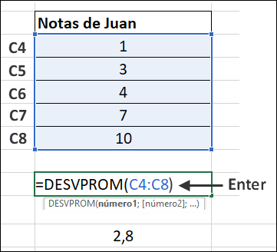
Se obtiene el mismo valor anterior con el uso de la fórmula.
      - Ejemplo de desviación media para datos no agrupados (Tomamos una muestra)
Tenemos el salario de 50 operarios por día de una fábrica de confecciones (en dólares)
Salario U$ (día)  xi |  |  | Promedio
20 | 12 | 240 |  | 20-25 | 5 | 60
22 | 16 | 352 |  | 22-25 | 3 | 48
24 | 30 | 720 |  | 24-25 | 1 | 30
26 | 14 | 364 |  | 26-25 | 1 | 14
28 | 8 | 224 |  | 28-25 | 3 | 24
30 | 20 | 600 |  | 30-25 | 5 | 120
Total | 100 | 2500 |  |  |  | 296

Los salarios por día se están dispersando en promedio U$3 respecto a la media que es 25 dólares.
      - La Varianza y la Desviación Estándar (Desviación Típica)

La varianza es la medida de dispersión más usada y se puede hallar para una población o una muestra.
Varianza Muestral (S) | Varianza Poblacional ()
Al hacer la fórmula, las unidades de la variable quedan al cuadrado, por ejemplo, si la variable es años, entonces la respuesta es años². Este resultado carece de interpretación, por eso debemos sacar raíz cuadrada de la varianza.
Desviación Estándar o típica: Es la raíz cuadrada de la varianza.

Ejemplo de varianza muestral para datos no agrupados
Consideremos las siguientes edades de un grupo de jóvenes universitarios:
Edades
16 | 16 – 19 = -3 | 9
17 | 17 – 19 = -2 | 4
18 | 18 – 19 = -1 | 1
20 | 20 – 19 = 1 | 1
21 | 21 – 19 = 2 | 4
22 | 22 – 19 = 3 | 9
Total |  | 28

La media es:

Luego la varianza es:
La desviación Estándar es:
En promedio las edades de los jóvenes se están dispersando en promedio 2.3 respecto a la media (19)
Uso de Excel para determinar la varianza y desviación muestral datos no agrupados
Debemos copiar los datos en las respectivas celdas. Luego procedemos a copiar en una celda vacía la fórmula seleccionando los datos que solicita, por último, damos ENTER.
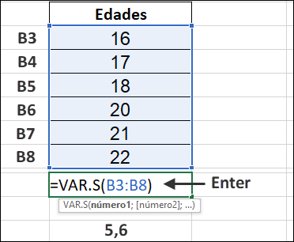 | 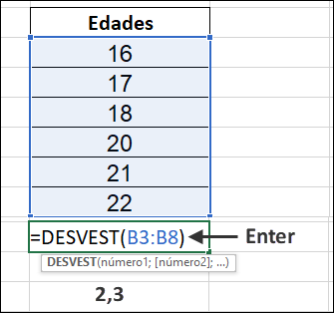

      - Coeficiente de Variación
Es una medida relativa de dispersión. De gran utilidad cuando las variables a comparar no están en las mismas unidades. La fórmula que se utiliza para encontrar el coeficiente de variación es:

Interpretación del coeficiente de variación:

Los datos son homogéneos
Los datos son relativamente homogéneos
Los datos son heterogéneos

Observación: Si los datos son heterogéneos, significa que son muy dispersos, es decir existen valores extremos, por lo tanto, la media () deja de ser una medida representativa y en esos casos es mejor describir los datos con otra medida de tendencia central, que puede ser la mediana o la moda.

Ejemplo de coeficiente de variación
Tenemos dos grupos de edades tal como se muestra en la siguiente tabla:

Edad Grupo A |  | Edad Grupo B
18 |  | 4
19 |  | 5
20 |  | 6
21 |  | 65
22

Para el grupo de Edad A
Usamos EXCEL para encontrar la media y la desviación estándar Poblacional ():
Debemos copiar los datos en las respectivas celdas. Luego procedemos a copiar en una celda vacía la fórmula seleccionando los datos que solicita, por último, damos ENTER.

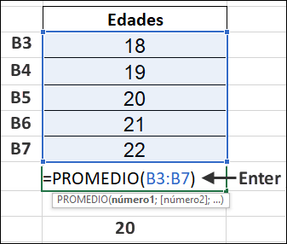 | 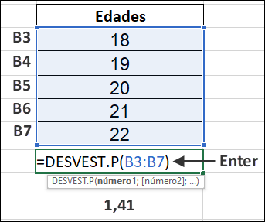

Reemplazamos en la fórmula:

Para el grupo de Edad B en EXCEL obtenemos:

Para el grupo B, los datos son muy heterogéneos, La media no es representativa, por lo tanto, es mejor caracterizar el grupo con la mediana y no con la media.
Sacamos la mediana para el grupo B:
La edad máxima para el 50% de las personas con menor edad es de 5.5 años, es decir, 6 años.
Actividad sobre la Varianza y Desviación Estándar (NO ENVIAR)
Consideremos las siguientes edades de un grupo de jóvenes universitarios:
Edades
Total

- Calcule la varianza y la desviación estándar
- Interprete el resultado obtenido
- Use el Excel para verificar los resultados manuales

RÚBRICA
ÁREA | TEMA QUE SE VALORA | DESEMPEÑO SUPERIOR | DESEMPEÑO ALTO | DESEMPEÑO BÁSICO | DESEMPEÑO BAJO
Estadística | Formular y resolver situaciones de la vida real en las que se aplican las medidas de dispersión para datos no agrupados. | Da solución a diferentes situaciones de la vida real aplicando las medidas de dispersión para datos no agrupados. | Da solución a algunas situaciones de la vida real aplicando las medidas de dispersión para datos no agrupados. | Da solución a algunas situaciones de la vida real aplicando las medidas de dispersión para datos no agrupados. | Se le dificulta dar solución a diferentes situaciones de la vida real aplicando las medidas de dispersión para datos no agrupados.

Correo de Oswaldo Muñoz Cuartas: icfeslasalle@gmail.com

IE LA SALLE DE CAMPOAMOR
GUIÍA-TALLER
GESTIÓN ACADÉMICA PEDAGÓGICA
Nº. 5 PERÍODO: 02 AÑO: 2020

Grado: 11 ÁREA: Matemáticas. Asignatura: Matemáticas. Áreas Transversales: Tecnología, Lengua Castellana
Elabora: Denys Palacios P
TIEMPO: 3 Periodos de clase

COMPETENCIA: Representa la relación de orden entre números reales analíticamente y lo asocia a situaciones de la cotidianidad.

OBJETIVO: Expresar la solución de inecuaciones que contienen valor absoluto en forma de intervalo o como conjunto.
DEFINICION: El valor absoluto de número es la cantidad de unidades que lo separa de cero sin tener en cuenta el signo.

TEMA: Inecuaciones con valor absoluto
Ejemplos:

PROPIEDADES DEL VALOR ABSOLUTO

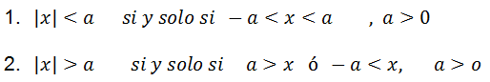

EJERCICIOS: Resolver las siguientes inecuaciones

- $\left|x-1\right|≤3$

Solución

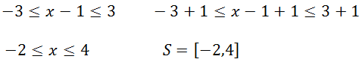

- $\left|2x+4\right|>6$

Solución
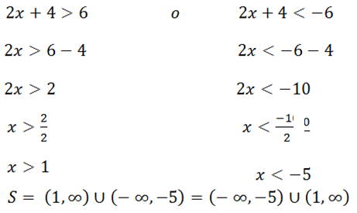
- $\left|5x+4\right|<7$
Solución
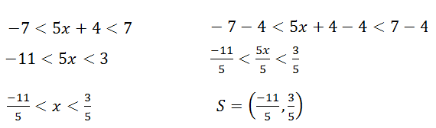
Para mayor ilustración
https://www.youtube.com/watch?v=d4KkHTJtbLk
https://www.problemasyecuaciones.com/algebra/valor-absoluto/ejemplos-definicion-propiedades-problemas-resueltos-ejercicios.html
EVALUACIÓN
Resuelve las siguientes inecuaciones con valor absoluto.
Desarrolla la actividad en el cuaderno.
Resuelve las siguientes inecuaciones con valor absoluto.
- |x+6| < 1

- |5x − 7| ≤ 3

- |7 − 2x| ≥ −6

- $\left|2x-1\right|>4$

- $\left|-x+9\right|≤10$

- $\left|3x-5\right|≥4$

- $\left|x+6\right|≤10x$
Actividad Leerte Más
En un edificio de seis pisos viven seis amigas: Rosa, Luisa, Pilar, Camila, Gladys y María en un piso diferente y se sabe que:

- Rosa vive en el segundo piso
- Gladys vive adyacente (al lado) a pilar y a luisa
- Para ir de la casa de Gladys a la de María hay que bajar tres pisos.

¿Quién vive en el cuarto piso?

IE LA SALLE DE CAMPOAMOR
GUIÍA-TALLER
GESTIÓN ACADÉMICA PEDAGÓGICA
Nº. 5 PERÍODO: 02 AÑO: 2020

Grado: 11 Área: Matemáticas. Asignatura: Estadística Áreas Transversales: Tecnología, Matemáticas, Lengua Castellana
Elabora: Oswaldo Muñoz Cuartas

Tiempo: 4 Horas de clase

COMPETENCIA: Resuelve problemas usando las reglas de probabilidad (Saber ES)
INDICADORES DE DESEMPEÑO:

- Resuelve problemas de probabilidad en diversos contextos.
METODOLOGÍA

INICIACIÓN

Se entrega la guía para que el estudiante la conozca e inicie el aprendizaje de las reglas de la probabilidad en diversos contextos, a partir de los recursos virtuales que ofrece Internet, tales como videos y documentos de apoyo.

CONTEXTUALIZACIÓN

En un primer momento, el estudiante debe observar los vídeos que se le remiten en la guía para el aprendizaje de las reglas de la probabilidad en diversos contextos. Luego ejercitar lo aprendido a través de ejercicios prácticos.

EVALUACIÓN:

Los estudiantes deben realizar el taller que aparece al final de la guía en sus cuadernos. En su momento determinado se revisaran.

Aplicación de las reglas de la probabilidad
Ejercicio
Según los informes de ATP tenis, los jugadores Rubén y Marcos se han enfrentado 5 veces, de los cuales Marcos ha ganado 2 veces. Para esta nueva temporada está previsto que jugaran 3 partidos.
- ¿Cuál es la probabilidad de que Rubén gane los tres partidos?
- ¿Cuál es la probabilidad de que marcos gane al menos 2 partidos?
Solución
S= {RRR, RRM, RMR, MRR, RMM, MRM, MMR, MMM}
RRR | RRM | RMR | MRR | RMM | MRM | MMR | MMM
3/5x3/5x3/5 | 3/5x3/5x2/5 | 3/5x2/5x3/5 | 2/5x3/5x3/5 | 3/5x2/5x2/5 | 2/5x3/5x2/5 | 2/5x2/5x3/5 | 2/5x2/5x2/5
27/125 | 18/125 | 18/125 | 18/125 | 12/125 | 12/125 | 12/125 | 8/125

- Rubén gane los tres. P (RRR) =
- Rubén gane al menos 2. {RRR, RRM, RMR, MRR}
Ejercicio
Hay cuatro jugadores que tienen un cartón con números y lanzan según su turno dos dados. Si el total de los dados es un número del cartón el jugador coloca una ficha sobre éste y continúa otro jugador. Gana aquél que complete una fila o columna antes que los otros jugadores.
7 | 9 | 5 |  | 6 | 8 | 7 |  | 8 | 5 | 7 |  | 11 | 9 | 12
8 | X | 3 |  | 4 | X | 3 |  | 3 | X | 10 |  | 3 | X | 10
6 | 10 | 4 |  | 10 | 11 | 12 |  | 4 | 11 | 2 |  | 2 | 4 | 5
C₁ C₂ C₃ C₄
Repita el juego mínimo 20 veces. Registre cada vez el cartón ganador. Calcule la proporción de veces que cada cartón es el ganador.
Solución
Tengo un experimento con 4 posibles resultados
S = {C₁, C₂, C₃, C₄} No son equiprobables
Hay 36 posibilidades

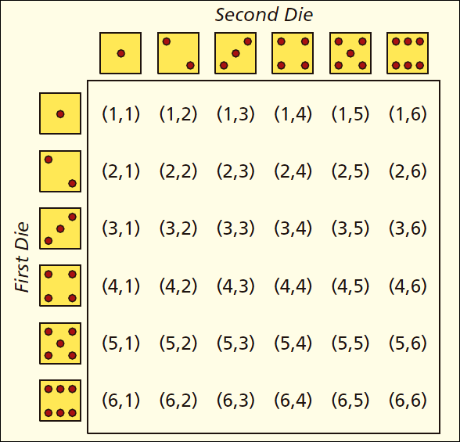
Hay que considerar la suma:
Suma | 2 | 3 | 4 | 5 | 6 | 7 | 8 | 9 | 10 | 11 | 12
 | 1/36 | 2/36 | 3/36 | 4/36 | 5/36 | 6/36 | 5/36 | 4/36 | 3/36 | 2/36 | 1/36

La anterior es la distribución de probabilidad. Bajo el supuesto de llenar toda la tabla, entonces la probabilidad de ganar el cartón C₁ es igual a la probabilidad de que salgan esos números.
P (Ganar) = P (3 ∩ 4 ∩ 5 ∩ 6 ∩ 7 ∩ 8 ∩ 9 ∩ 10)
P (Ganar) = P (3) P (4) P (5) P (6) P (7) P (8) P (9) P (10)

Ejercicio
El siguiente sistema funciona si existe una trayectoria de izquierda a derecha en funcionamiento. Este sistema consta de 4 válvulas que funcionan de manera independiente, con una probabilidad de 0.9. ¿Cuál es la probabilidad de que todo el sistema funcione?

Solución
El sistema funciona su escoge el camino a, de igual forma si se va por el camino b
Camino a: P(A₁∩A₂) | Camino b: P(A₃∩A₄)

Se observa que al mismo tiempo se fluye por ambos caminos. Por tanto:
Usamos la regla general de la adición:
Además, ambos caminos “a” y “b” son independientes:
Correo de Oswaldo Muñoz Cuartas: icfeslasalle@gmail.com

RÚBRICA
ÁREA | TEMA QUE SE VALORA | DESEMPEÑO SUPERIOR | DESEMPEÑO ALTO | DESEMPEÑO BÁSICO | DESEMPEÑO BAJO
Estadística | Formular y resolver situaciones de la vida real en las que se aplican las reglas de la probabilidad en diversos contextos (Saber Es). | Da solución a diferentes situaciones de la vida real aplican  las reglas de la probabilidad en diversos contextos (Saber Es) | Da solución a algunas situaciones de la vida real aplican  las reglas de la probabilidad en diversos contextos (Saber Es) | Da solución a algunas situaciones de la vida real aplican  las reglas de la probabilidad en diversos contextos (Saber Es) | Se le dificulta dar solución a diferentes situaciones de la vida real aplican  las reglas de la probabilidad en diversos contextos (Saber Es)

Correo de Oswaldo Muñoz Cuartas: icfeslasalle@gmail.com

